VÝBĚR NÁZORNÝCH VIDEÍ ČISTÍREN ODPADNÍCH VOD
JAK FUNGUJE ČOV ASIO

Video: Jak funguje ČOV: http://www.asio.cz/cz/as-variocomp-k (6 minut) Princip od 1:40

U maturity bude obrázek k dispozici, popis bude Vaším úkolem. Domácí úkol – video !!!!

Typ AS VARIO COMP K
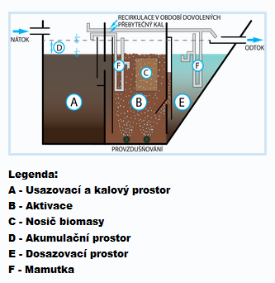
Vyprodukovaná odpadní voda natéká do usazovacího prostoru (A) nátokové části čistírny odpadních vod (ČOV), která je opatřena zápachovou uzávěrkou a odvětrána přívodním potrubím a nemůže tak dojít k úniku zápachu. V této části se z vody odstraní mechanické plovoucí a usaditelné látky. Tyto látky jsou dále podrobeny anaerobnímu rozkladu (čili hnijí bez přístupu vzduchu)
Z usazovacího prostoru přetéká přes přepad již mechanicky předčištěná voda do aktivačního prostoru (B). Aktivační prostor (B) slouží k biologickému čištění odpadní vody. Zde se voda čistí díky mikroorganismůn seskupech do vloček. Ve spodní části tohoto prostoru se nachází jemnobublinný provzdušňovací systém, do kterého je vháněn vzduch pomocí dmychadla. Tento přívod vzduchu (kyslík) podporuje činnost mikroorganismů, které likvidují biologické a chemické látky obsažené ve splaškové vodě. NEJDŮLEŽITĚJŠÍ ČÁST ČOV.
Největší výhodou celého řešení je především velký akumulační prostor (D) v celém prostoru čistírny, který je určen k akumulaci odpadní vody a k zabezpečení rovnoměrného odtoku vody z čistírny.
Aktivovaná směs pak natéká do vertikální dosazovací nádrže (E), odkud je vyčištěná voda odčerpávána mamutkou (F) do odtokového žlabu. Popis mamutky viz níže. Přebytečný aerobně stabilizovaný kal je odčerpáván do usazovacího a kalového prostoru (A), a to dle potřeby.
- - - - - - - - - - - - - - - - - - - - - - - -
ZPROVOZNĚNÍ ČOV
Video: https://www.youtube.com/watch?v=5fVWvbozA6E (5 minut) Domácí úkol – video !!!!
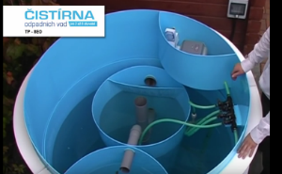
Kompresor – rozvod vzduchu – přečerpávání kalu – časované spínací hodiny
Video: https://www.youtube.com/watch?v=JsW39oYZD3U (6 minut)
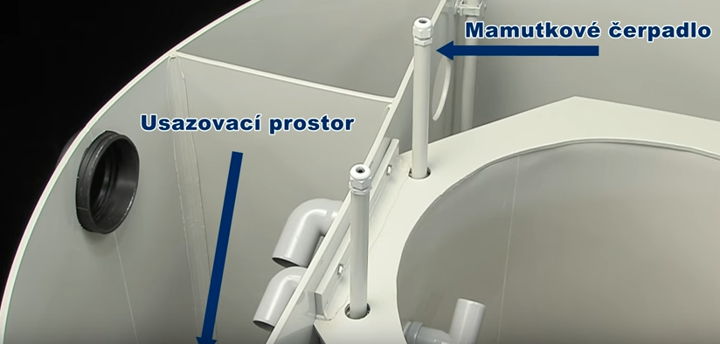
Video: https://www.youtube.com/watch?v=-cR_v8fBCSE (EKOCIS 4 minuty) SUPER TIP Domácí úkol – video !!!!
Instalace a uvedení ČOV do provozu
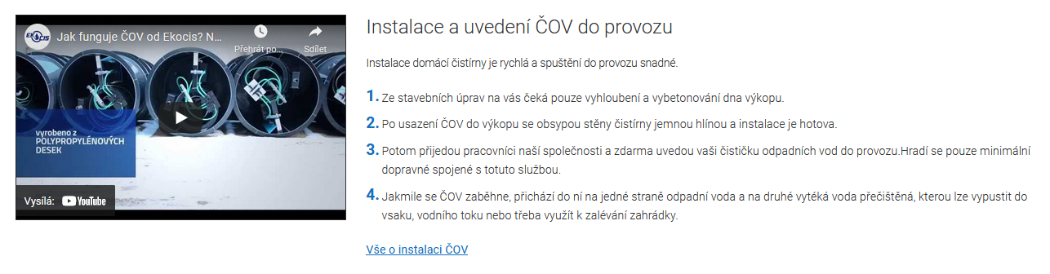
Bez mluveného slova ale s popisem jednotlivých částí
Zdroj: https://ekocis.cz/cisticky-odpadnich-vod
- - - - - - - - - - - - - - - - - - - - - - - -
Čistírna odpadních vod - pro hotel, penzion, bytový domů, menší obce ASIO 3:45 min (včetně mluveného doprovodu)

Tato typová řada čistíren odpadních vod je určená k čištění splaškových vod z hotelů, penzionů, bytových domů, menších obcí či městských čtvrtí. Čističky vody AS-VARIOcomp N lze používat pro obce, penziony, hotely, bytové domy, firmy ve velikosti od 30 do 300 ekvivalentních obyvatel (EO).

Názorný popis technologie – nátok – usazovací prostor – aktivační prostor – bublinkový provzdušňovací systém – doazovací nádrž - aktivační oddělený kal je přečerpávám mamutkou zpět do aktivačního procesu – přebytečný kal do kalového prostoru – vyčištěná voda do odtokového žlabu – dmychadla dodávají vzduch do aktivace a také pro mamutku
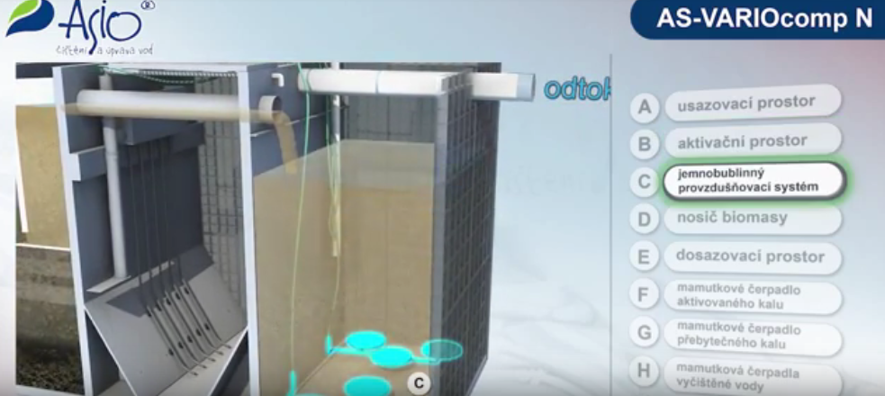
https://www.youtube.com/watch?v=OkYtPQnd_p0
Čistička odpadních vod AS-KLARO PZV – SBR – ASIO 1:56 min

Typová řada domovních čistíren odpadních vod pro 5-50 EO pracující na principu SBR (sekvenční biologický reaktor). ČOV splňují při běžném provozu na odtoku parametry pro bakteriální hodnocení požadované NV 416/2010 a jsou zatříděné v kategorii výrobků PZV.
Mikroorganismy rozkládají organické znečištění
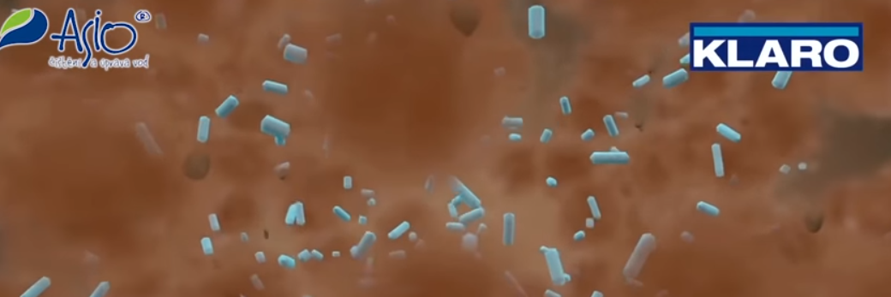
Zdroj: https://www.youtube.com/watch?v=kMKysOuEwnk
- - - - - - - - - - - - - - - - - - - - - - - -
Ekocis čistírna odpadních vod 4 min

Podívejte se jak jednoduché je instalovat a zabudovat čistírnu vod EK-S od firmy Ekocis .Dozvíte se také co do ČOV nepatří a princip čištění s popisem. Spolehlivě a levně na www.ekocis.cz

Instalace – proces čištění - bez mluveného slova
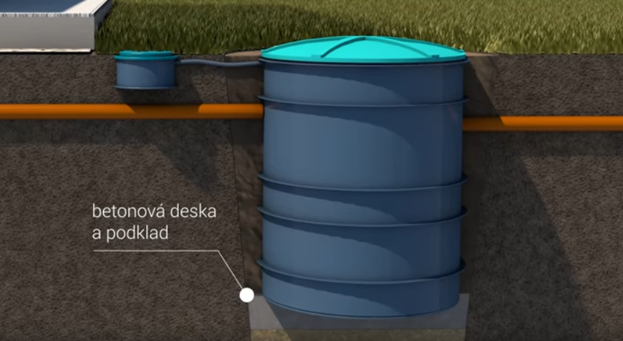
https://www.youtube.com/watch?v=-cR_v8fBCSE

ČOV TP-8EO - čistírna odpadních vod (hovínko) 1:06 min.
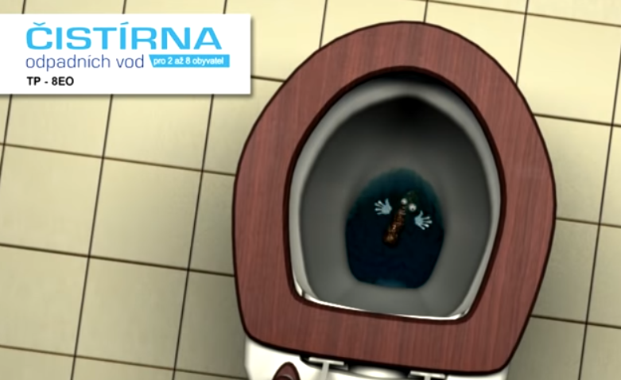
Zdroj: https://www.youtube.com/watch?v=4A-IncqXnXw

- - - - - - - - - - - - - - - - - - - - - - - -

JAK SE ČISTÍ ODPADNÍ VODA Z MĚSTA - 6 min.

SUPER!!!!! (mluvený doprovod)

Zdroj:https://www.youtube.com/watch?v=duKHJC_0MqI

Je zde popsáno a vysvětleno vše od přítoku až po odtok

Voda použitá v domácnosti se musí vrátit zpět do přírody – k tomu souží ČOV– stojí za městem na konci kanalizace, která z města odvádí splašky a vodu

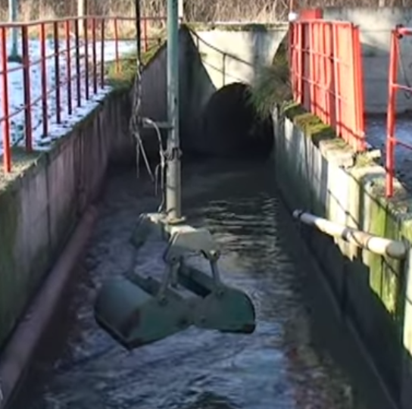
Lapák štěrku – na přítoku. Jedná se o prohlubeň ve dně kde se usazují pevné částice (písek, štěrk a kameny.
Usazeniny se těží drapákem

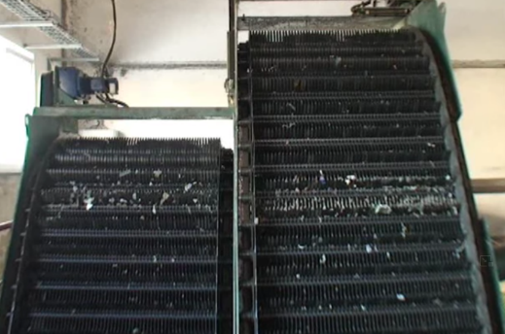
Hrubé předčištění: Je ochranná část jejímž účelem je chránit strojní zařízení čistírny Jedná se o hrubé a jemné česle kde se zachycují hrubé nečistoty – shrabky (hadry, vlákna, obaly zbytky jídel, kusy dřev.

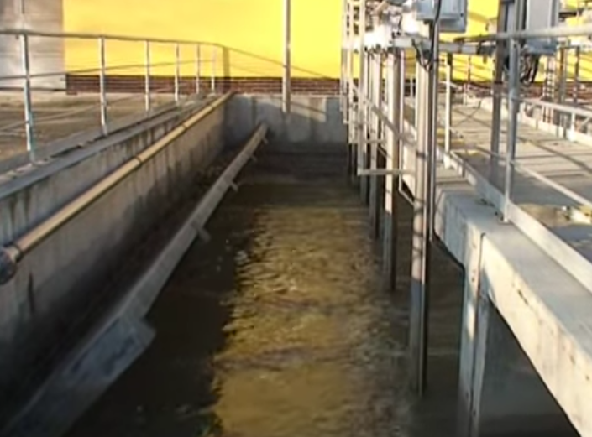
Lapák písku – zde se zachycuje převážně písek splavený z ulic, parků a vozovek. Voda je provzdušňována aby se písek nadlehčil a oddělil se od organických nečistot.

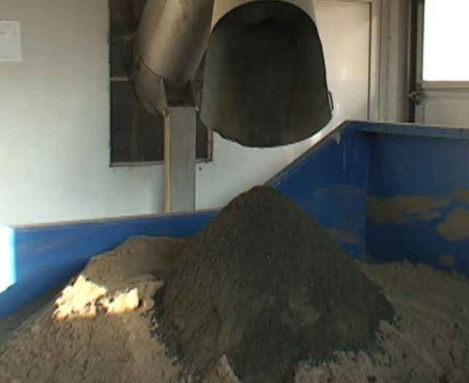
Potom se písek v odstředivce z vody odloučí.

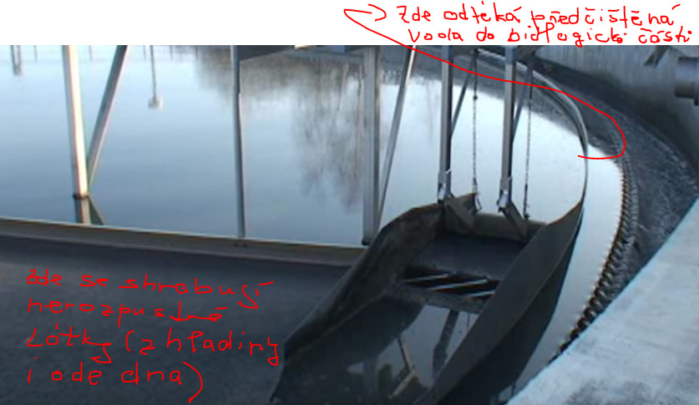
Usazovací nádrž (odstranění ostatních nerozpustných látek, těžší padají ke dnu, lehčí (oleje a tuky plavou na hladině) – nerozpustné látky se shrabují ode dna i z povrchu hladiny nádrže

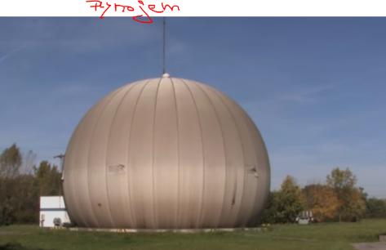
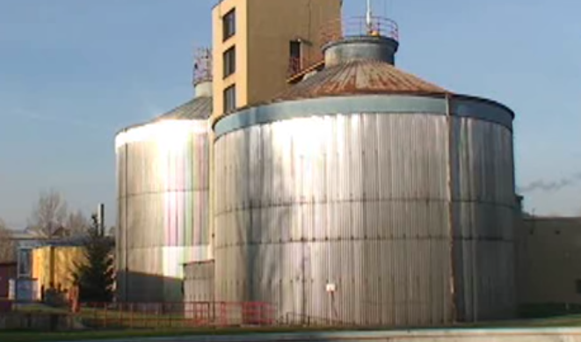
Surový kal (z usazovacích nádrží) se přečerpává do vyhnívacích nádrží kde se za nepřístupu vzduchu (tzv. anaerobní stabilizace) stabilizuje za konstantní teploty 38°C. Metanové bakterie produkují bioplyn, který se jímá do plynojemu a využívá v kogeneračních jednotkách k výrobě elektrické anergie a vytápění. Čistírna je energeticky soběstačná.

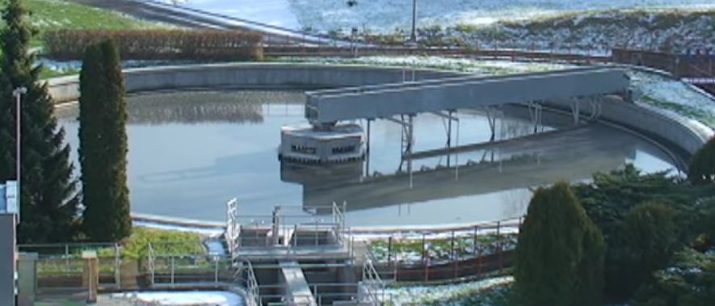
Dešťová nádrž - pokud čistírna nemá přepad při přívalových deštích tak přívalová voda je odvedena do dešťové nádrže – po opadnutí lijáků je pak voda přečerpávána zpět na začátek čistícího procesu

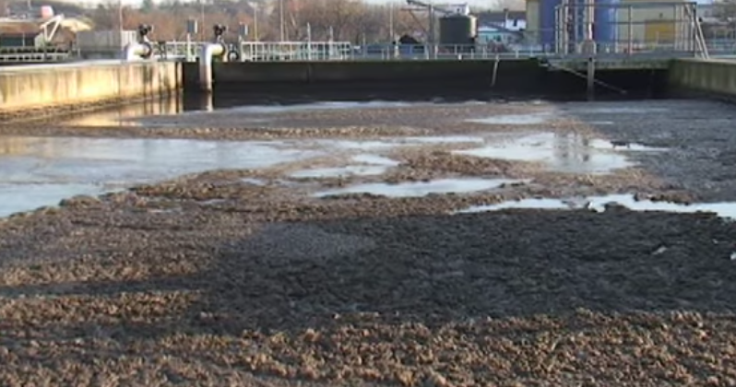
Biologické čištění. Voda zbavená mechanických nečistot v mechanické části (česle, usazovací nádrž) postupuje dále k biologickému čištění.Mikroorganismy čerpají živiny z odpadních vod. Vznikají vločky tzv. aktivní kal. Tento kal rozkládá organické znečištění ve vodě a přeměňuje ho na CO₂ a vodu.

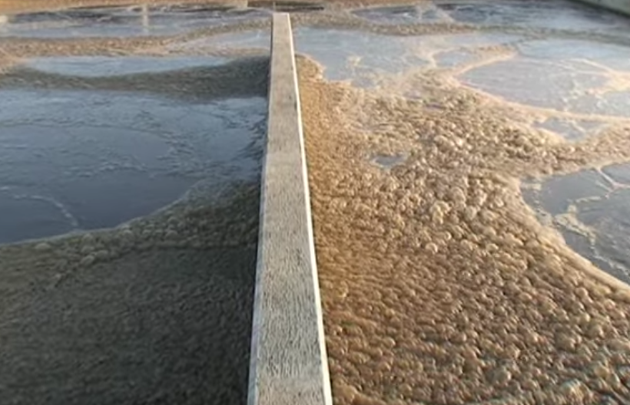
Nádrže nitrifikace
Amoniak (čpavek) se přeměňuje na dusitany a dusičnany (nitifikace). Dusičnany se pak redukují na plynný dusík který jako neškodný plyn uniká do ovzduší. (denitrifikace)

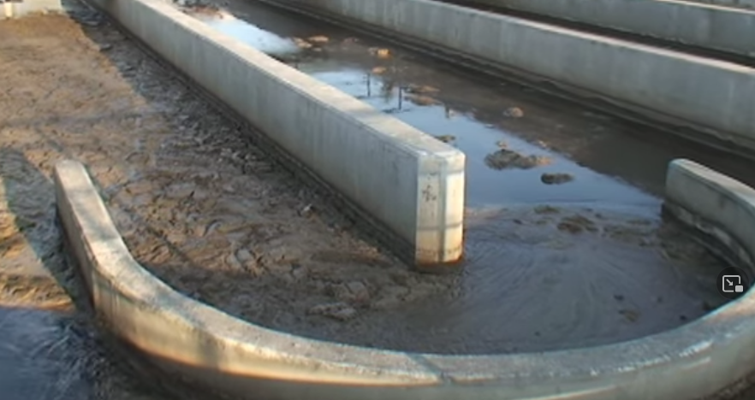
Nádrže denitrifikace. Dusičnany se pak redukují pomocí specifických bakterií na plynný dusík který jako neškodný plyn uniká do ovzduší. (denitrifikace)

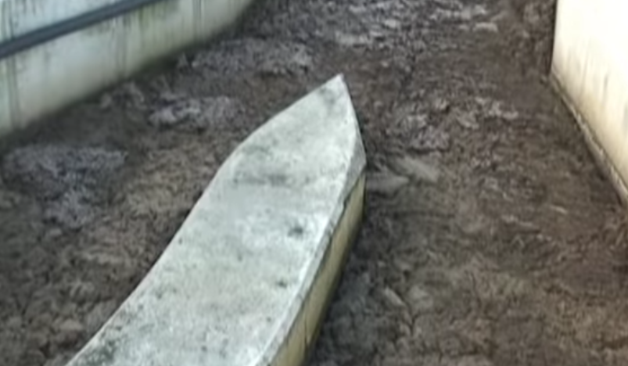
Odstranění fosforu. Ostatní chemické látky zejména fosfor se odstraňují chemickým srážením

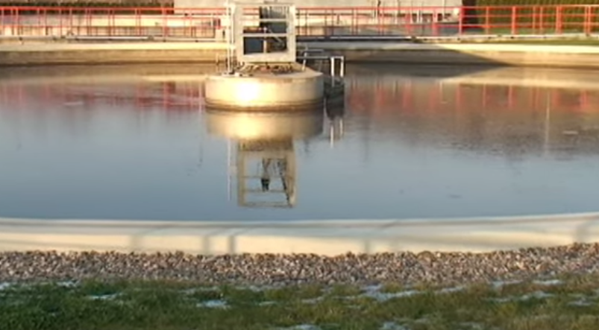
Dosazovací nádrže. V dosazovacích nádržích se aktivní kal odděluje od vyčištěné vody – větší část kalu se přečerpává zpět do procesu čištění (regenerace) – zbývající kal se odvádí do kalového hospodářství.

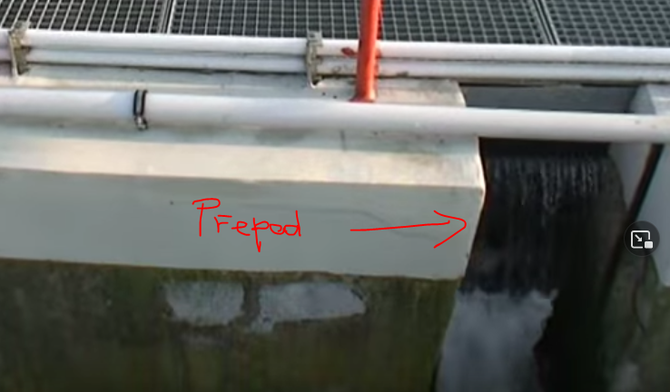
Z dosazovacích nádrží voda odtéká přepadem z hladiny dosazovacích nádrží zpět do přírody (potok, řeka)

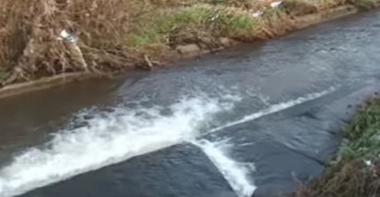
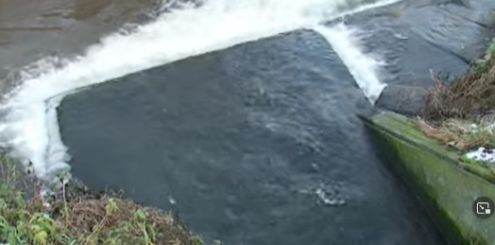
V tomto případě do potoka.

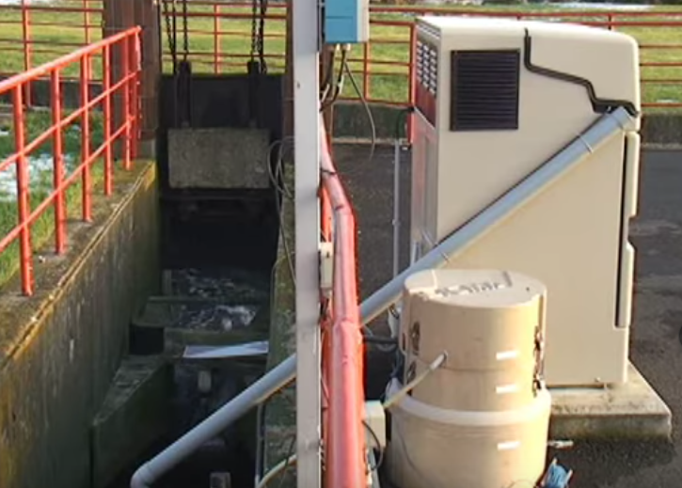

Účinnost čištění: na přítoku a odtoku jsou instalovány vzorkovače.

- - - - - - - - - - - - - - - - - - - - - - - -

Čistírna odpadních vod Karlovy Vary – Drahovice (16:29 min.), pro 80 000 obyvatel

!!! SUPER TIP PRO ÚSTNÍ MATURITU !!!!! FORMOU OTÁZEK A ODPOVĚDÍ!!!!
Výborné video , ukázková prezentace, mluvené slovo
https://www.youtube.com/watch?v=jrfe1xY6KYg

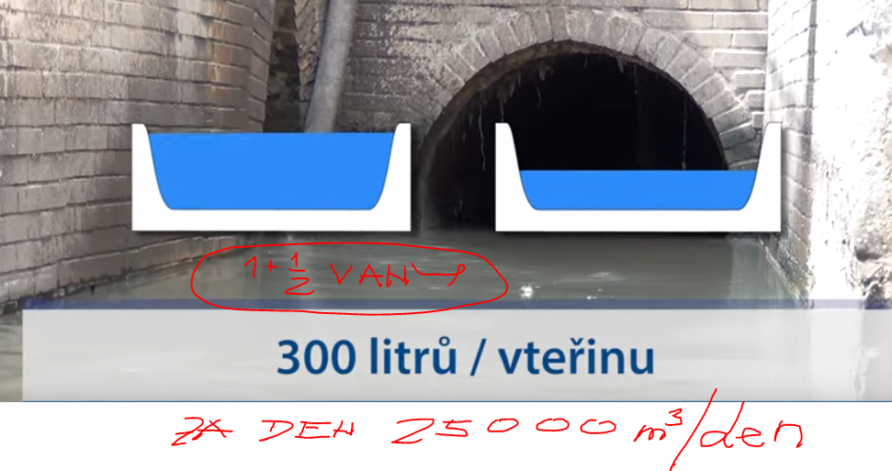

Je zde popsáno a vysvětleno vše od přítoku až po odtok !!!!!

- historie kanalizace a čištění – výstavba stokových sítí koncem 19. stol. – poté výstavba oddílné kanalizace pro splašky a dešťovou vodu - čistírna vybudovaná teprve v 60-tých letech 20 stol. – také rekonstrukce stokové sítě - průměr 20 cm až 1 m – materiál kamenina a beton – cca 230 km kanalizace – voda se odvádí gravitačně a čerpáním do ČOV – kanalizace je monitorována kamerovým systém – přečerpávačky jso řízeny dálkově z dispečinku

- rozdělení čistírny: mechanická, biologická, kalové hospodářství

Mechanická část

- přítok – odlehčovací komora chrání čistírnu při přívalových deštích

- za odlehčovací komorou voda gravitačně natéká do česlovny – hrubé a jemné česle zachycují plovoucí nečistoty (shrabky) – hadry, papíry, obaly, plasty, zbytky jídel, kusy dřev, domovní odpad apod.

– za česlovnou je lapák písku (zachycení písku z ulic, parků, vozovek)– tím se chrání strojní zařízení čistírny – písek se usazuje u dna nádrže – drapákem se těží a odváží na skládku – až tady voda zatím protéká samospádem

- jako další zařízení je čerpací stanice – voda je odtud čerpána do třetího stupně mechanické části – usazovacích nádrží

– v usazovacích nádržích (zde se odstraňují ostatních nerozpustné látky) , těžší padají ke dnu, lehčí (oleje a tuky plavou na hladině) - škrabky shrabují usazené nečistoty ze dna nádrže a stěrky shrabují plovoucí nečistoty z hladiny převážně tuky a oleje, takto předčištěná voda pak odtéká do biologické části čistírny

Biologická část

- z mechanické části je voda sice zbavená nerozpuštěných látek, voda však stále obsahuje velké množství rozpuštěného znečištění – jedná se o uhlíkaté a dusíkaté látky a sloučeniny fosforu

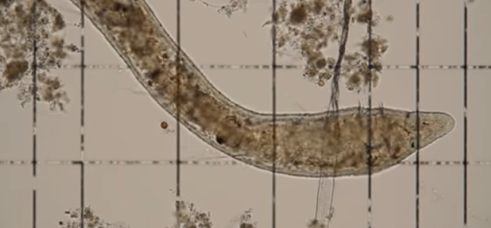
- rozpuštěné znečištění se odstraní pomocí směsi mikroorganismů (aktivovaný kal) – mikroorganismy „požírají“ rozpuštěné látky a tím je z vody odbourávají

- proces biologického čištění je prováděn ve dvou aktivačních nádržích – jedna je nitrifikační a druhá denitrifikační

- v nitrifikační části je voda intenzivně provzdušňovaná – mikroorganismy odbourávají uhlíkaté látky za vzniku CO₂ a vody a zároveň dusíkaté látky se mění na dusičnany.

- v denitrifikační části zůstává voda bez přístupu vzduchu a pouze se promíchává – dusičnany se přeměňují na dusík, který jako neškodný plyn uniká do ovzduší

- dávkování chemikálie pro odstranění fosforu z vody

- voda pak natéká do dosazovacích nádrží, kde se odstraňuje aktivovaný kal ve formě vloček, které se z vody snadno oddělí – ty se uzazují na dně, lehčí složky naopak stoupají k hladině – dno a hladina jsou mechanicky stírány – kal ze dna nádrže se zachytí v kalové jímce odkud se odvádí na začátek biologického čištění – část kalu (přebytečný) se však odděluje a zpracovává se v kalovém hospodářství

- z dosazovací nádrže, kde je voda zbavena kalu, je pak již odváděna zpět do přírody – řeka, potok

Kalové hospodářství

- zde se zpracovává přebytečný kal z dosazovacích nádrží a také z usazovacích nádrží.

Surový kal i aktivovaný kal obsahuje velké množství organických látek, které podléhají hnilobnému rozkladu, proto kal musíme zbavit těchto nebezpečných látek. Surový kal se přečerpává do vyhnívacích nádrží kde se za nepřístupu vzduchu (tzv. anaerobní stabilizace) stabilizuje za konstantní teploty 38°C. Metanové bakterie produkují bioplyn, který se jímá do plynojemu a využívá v kogeneračních jednotkách k výrobě elektrické energie a vytápění. Čistírna je energeticky soběstačná

Zbylý kal se odvodní na odstředivkách a v sušárně se vysuší. Výsledkem je suchý granulát, který se pak odváží k dalšímu využití.
- - - - - - - - - - - - - - - - - - - - - - - -

Odvádění a čištění odpadní vody – VEOLIA (Dan Škrla) 2:14
https://www.youtube.com/watch?v=-yIsedPYzZ8
Každodenně odvádíme odpadní vody, čistíme je a následně je vypouštíme zpět do přírodního toku – řeky. Jakmile z vody odstraníme veškeré znečištění a voda splňuje přísné limity, můžeme čistou vodu odvádět zpět do přírody nebo ji opakovaně využít ve městech a průmyslových závodech.
SUPER TIP: NÁZORNÉ A VÝSTIŽNÉ JEDNODUCHOU FORMOU VČETNĚ ANIMACE
- - - - - - - - - - - - - - - - - - - - - - - - - - - - - - - - - - - - -

Video: ČISTÍRNA ODPADNÍCH VOD BOHUSLAVICE
https://www.youtube.com/watch?v=iFR-GdYi8L0 2:30 min.

Vynikající výstižné video popisující funkci čistírny odpadních vod,
pro pochopení jednotlivých fází doporučuji si video pustit i vícekrát!!!!!!!

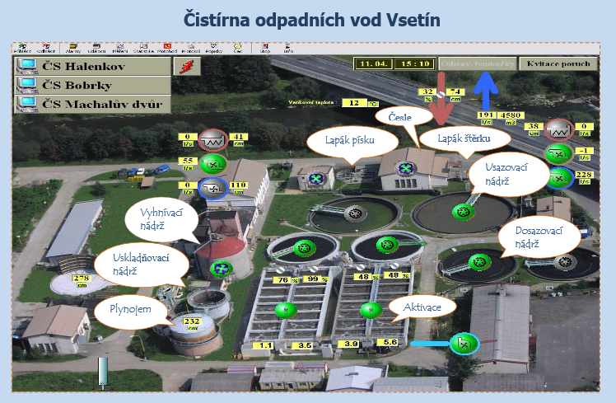

- - - - - - - - - - - - - - - - - - - - - - - -

Prohlédněte si, jak se voda čistí – mechanicko biologická čistírna 6:08 min.
Ostravské vodovody a kanalizace

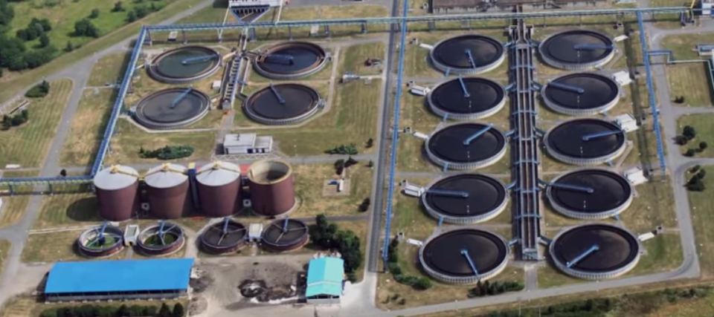

Přítok – odlehčovací komora – česle – lapač písku – usazovací nádrž – aktivační nádrž – denitrifikace – dosazovací nádrž – vyhnívání – plynojem – kegenerace

https://www.youtube.com/watch?v=JZ9CNEXVv1g

- - - - - - - - - - - - - - - - - - - - - - - -

